TRƯỜNG TH HOÀNG VĂN THỤ

GIỚI THIỆU SÁCH THÁNG 1
Chủ đề: “Mừng Đảng, mừng xuân mới 2024 ”

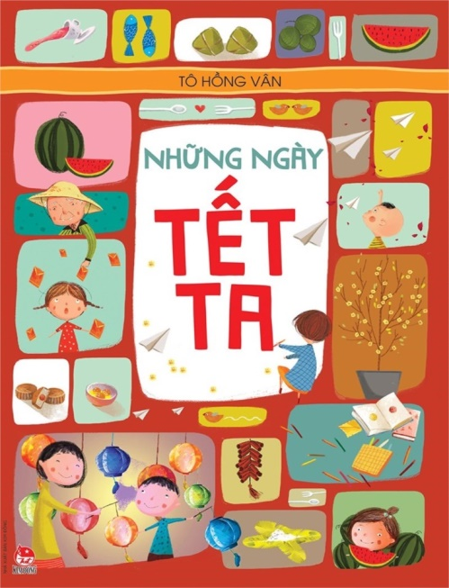 | Trân trọng giới thiệu cuốn sách:  NHỮNG NGÀY TẾT TA  Tác giả: TÔ HỒNG VÂN  Nhà xuất bản: KIM ĐỒNG

Các con yêu quý!
Chúng mình vừa trải qua những ngày nghỉ Tết Dương lịch vui vẻ và đầm ấm bên gia đình đúng không nào? Và chỉ còn 1 thời gian ngắn nữa thôi chúng mình sẽ được nghỉ đón Tết Nguyên Đán rồi. Trong những ngày Tết, mọi thứ đều tươi mới và rực rỡ. Chắc hẳn sẽ có rất nhiều câu hỏi mà các con muốn được giải đáp về Tết.
Cuốn sách “Những ngày Tết ta” của nhà xuất bản Kim Đồng ấn hành năm 2023. Cuốn sách dày 84 trang, kích thước 19x26 cm, được trình bày rất sinh động với nhiều hình ảnh minh hoạ thú vị xoay quanh sự kiện được nêu trong từng trang. Những thông tin trong sách được trình bày ngắn gọn, dễ nhớ, hài hước giúp các con dễ đọc.
Như chúng ta đã biết, trong thời đại mới, mọi thông tin đều có thể được tìm hiểu và dễ dàng tiếp cận qua Internet. Dù thế tác giả Tô Hồng Vân và nhóm tác giả vẫn rất hào hứng và tâm huyết với cuốn sách này. Các con có thể trả lời những thắc mắc như: “Tại sao gọi là Tết Nguyên Đán?” Tết Nguyên Đán là những ngày lễ mừng năm mới theo Âm lịch của người dân ở tất cả các vùng miền trên đất nước Việt Nam. Tết Nguyên Đán còn được gọi bằng nhiều tên khác nhau như Tết Ta, Tết Âm lịch, Tết Cổ truyền hay đơn giản chỉ là Tết. Hay giải đáp câu hỏi: Phong tục ngày Tết có những gì?, xông nhà trong ngày Tết có ý nghĩa gì? Mâm ngũ quả ngày tết của 3 miền Bắc Trung Nam có gì khác nhau? Ở miền Bắc, mâm ngũ quả không thể thiếu chuối, bưởi, quýt (hoặc cam) và có một loại quả mà bạn ít thấy vào ngày thường, đó là quả phật thủ. Còn người miền Trung thường kiêng những gì? Người miền Nam còn kiêng luôn cả chuối, vì sao vậy? Chúng mình cùng tìm đọc ở trang 29 nhé!
Lễ nghi ngày tết gồm: trang phục, du xuân, chúc tết, lì xì. Vậy tại sao phải kiêng quét rác trong những ngày tết? hay mừng tuổi có ý nghĩa gì? Cần chú ý ứng xử và lễ nghi gì trong ngày tết mà không giống ngày thường.? Các con có biết cần kiêng kị những gì không? Vì sao lại không cho lửa đầu năm? Lửa tượng trưng cho điều gì? Và đặc biệt, ngày mùng 1 Tết thường kiêng kị điều gì nhỉ? Chúng mình có được sang nhà khác chơi như ngày thường không? Quả là quá nhiều câu hỏi và thắc mắc về ngày tết!
Từ trang 42 đến trang 52 chúng mình sẽ biết rõ hơn về Tết Đoan Ngọ, Tết Trung thu và một số ngày tết khác với nhiều điều vô cùng thú vị. Từ trang 58 là các ngày lễ Hội truyền thống của một số vùng miền trên đất nước ta. Cũng có thể chúng mình sẽ thấy lạ lẫm. Tuy nhiên những ngày lễ hội này là niềm tự hào, là nét đẹp văn hóa của đất nước mình đấy các bạn ạ!
Đến với phần cuối cuốn sách còn có cả mục “Từ điển bỏ túi” nữa đấy. Nó sẽ giúp chúng mình tra tìm và giải đáp những từ chưa hiểu.
Cô hi vọng với cuốn sách thú vị này, sẽ giúp các bạn đọc học hỏi được những mẹo nhỏ, cũng như chắt lọc những thông tin bổ ích để các con có thêm nhiều điều cần thiết trước khi đón tết Nguyễn đán. Cuốn sách hiện đang chờ đón chúng mình ở thư viện nhà trường.
Các con thân mến, nhân dịp vào buổi đầu tiên của học kì 2, cô Hạnh chúc các con một năm mới mạnh khoẻ, học tập tốt và tràn đầy hạnh phúc.
Hẹn gặp lại các con trong buổi giới thiệu sách lần sau.

